**Министерство науки и высшего образования Российской Федерации**

федеральное государственное автономное образовательное учреждение высшего образования

**«НАЦИОНАЛЬНЫЙ ИССЛЕДОВАТЕЛЬСКИЙ УНИВЕРСИТЕТ ИТМО»**

**ОТЧЕТ**

по лабораторной работе   
«Планирование безопасного путешествия в мультикультурной среде»

по дисциплине «**Культура безопасности жизнедеятельности**»

Автор: Деревягин Егор Андреевич

Факультет: ПИиКТ, СППО

Группа: P3115

Преподаватель: Черкасова М. О.



Санкт-Петербург, 2023

**Вариант: Путешествие к вулканам Камчатки.**

1. **Анализ района**

|  |  |
| --- | --- |
| Географическое положение | Камчатский Край. Субъект Российской Федерации. Входит в состав Дальневосточного федерального округа.  Граничит на западе с Магаданской областью и на севере с Чукотским Автономным Округом. Камчатский полуостров омывают воды Охотского, Берингова морей и Тихого океана.  Вулканы расположены по всему Камчатскому краю, больше всего их со стороны Берингова моря.  Часовой пояс: UTC+12 (Московское время + 9 часов) |
| Социальное и политическое устройство | Государство: Российская Федерация  Валюта: Рубль  На территории действуют все законы, а также социальные и политические нормы, принятые в РФ. Стоит учитывать, что как и в любом другом регионе, в Камчатском крае традиции народов Востока оказывают определенное влияние, но оно не является сильным. На территории края проживают представители разных национальностей, в том числе и из стран Восточной Азии, таких как Китай, Япония, Корея. Однако большинство населения составляют коренные жители Камчатки.  Население: русские – 85,9%, украинцы – 3,9%, коряки – 2,3% |
| Климат | Климат в Камчатском крае субарктический и морской. Лето здесь короткое и прохладное, а зима длительная, холодная и снежная. Средняя температура воздуха в году составляет около -4°C.  Средняя температура января-февраля — от −7 °C на юге и юго-востоке, −10 °C на западе до −24 °C в центре и на севере, а июля и августа — от +10 °C на западе, +12 °C на юго-востоке и до +16 °C в центральной части.  Среднегодовая влажность воздуха находится на уровне 77%, среднегодовая скорость ветра - 4 м/с.  Среднегодовая температура воды в заливе Петропавловск-Камчатский составляет около +6°C, а максимальная температура достигает +10°C в августе.  Количество осадков сильно различается: от 300 мм в год на крайнем северо-западе края до 2500 мм в год на юго-востоке. |
| Туристские ресурсы | Основные показатели:   * Природные достопримечательности: вулканы, гейзеры, горные озера, реки, водопады, ледники и т.д. * Культурное наследие: музеи, исторические места, архитектурные памятники, национальные парки и заповедники. * Развлечения и спортивные мероприятия: рыбалка, охота, сноубординг, горнолыжный спорт, пешие прогулки и экскурсии.   Места притяжения (туристского интереса):   * Гейзерное поле Перевертень * Холмы Плато Лопатка * Водопады Рыбачий и Три Брата * Ледник Малый Семячик * Каньон Рыбинский * Гора Белуха * Остров Беринга * Вулканы: Ключевская Сопка, Мутновский вулкан, Корякский вулкан и другие. * Гейзеры: Долина гейзеров, Гейзерное поле Мутновского вулкана. * Горные озера: Курильское озеро, Озеро Дачное, Озеро Собачье. * Реки и водопады: река Большая и малая Камчатка, водопад Вулкан. * Национальные парки и заповедники: Кроноцкий заповедник, Заповедник Командорских островов, Национальный парк "Налычево". * Музеи: Музей природы Камчатки, Музей-заповедник "Камчатка", Музей истории и культуры Камчатки. * Развлечения и спортивные мероприятия: рыбалка на Тихоокеанском побережье, сноубординг и горнолыжный спорт на горнолыжных курортах "Гора Вилючинская" и "Мутновский", пешие прогулки по вулканам и каньонам. |
| Пассажирское сообщение | Из Санкт-Петербурга в Петропавловск-Камчатский можно добраться:   * Самолёт с пересадкой в Новосибирске - 12 часов. * На поезде до Владивостока, а затем на самолёте или корабле до Камчатки – от 3 до 7 дней. * На машине до Владивостока, а затем переезд на самолет или корабль до Камчатки. Время в пути зависит от скорости движения и количества остановок, но обычно занимает не менее 10 дней. * Морской путь на корабле из Владивостока или другого порта Дальнего Востока до Петропавловска-Камчатского. Время в пути зависит от расписания и маршрута корабля, но обычно занимает от 2 до 7 дней. |
| Выбор сезона и сроков путешествия | Оптимальным периодом для походов к вулканам Камчатки является лето, с июня по август. В этот период года погода стабильнее, меньше вероятность дождей и туманов, что позволяет лучше видеть окружающую природу и вулканы. Кроме того, летом на Камчатке можно наблюдать за местной флорой и фауной, включая медведей и китов.  На слишком большой срок уезжать не хочется поэтому выделю на поездку 10 дней, включая время в пути, в середине июля. Я выбрал самолет как наиболее быстрый и удобный способ добраться из Санкт-Петербурга до Камчатки.  Остановиться я планирую в гостинице "Avacha Hotel", которая расположена в центре Петропавловска-Камчатского и предоставляет комфортное проживание и хороший сервис. Среди вулканов, которые я хочу посетить, наиболее интересными для меня являются Ключевская Сопка, Мутновский вулкан, Авачинский Вулкан и Горелый. Я также хотел бы посетить долину гейзеров и Кроноцкий заповедник, который является одним из самых красивых мест на Камчатке и представляет собой уникальную экосистему с множеством редких видов растений и животных.  **Сроками поездки выбираю:** 15-24 июля. |

1. **Модель поведения и обеспечение личной безопасности**

|  |  |
| --- | --- |
| Риски | * + - 1. Религиозные особенности.       2. Пищевое отравление.       3. Травматизм при занятиях активными видами спорта или в горах.       4. Нарушение норм и правил поведения.       5. ЧС природного характера.       6. Мошенничество при аренде жилья.       7. Воровство в общественных местах. |
| Особенности поведения для обеспечения личной безопасности | В данном путешествии религиозные особенности не должны меня коснуться, а если и коснутся, то минимально, однако, если я столкнусь с религиозными особенностями во время поездки в Камчатский край, то я буду уважать местные традиции и обычаи, соблюдать правила поведения и избегать конфронтации. Если я не буду уверен в том, как себя вести в конкретной ситуации, то обращусь за помощью к местным жителям или туристическим агентствам.  Пить только бутилированную воду или кипятить воду перед употреблением; избегать употребления сырых или недостаточно прожаренных продуктов; перед употреблением фруктов и овощей тщательно промыть их; избегать употребления продуктов, которые имеют сомнительное происхождение; соблюдать правила гигиены при приготовлении и употреблении пищи; обедать только в проверенных местах.  Не заниматься спортом или путешествовать в горы без необходимых знаний и опыта; использовать правильное снаряжение и экипировку, соответствующую виду спорта или условиям горной местности; следить за своим физическим состоянием и не заниматься спортом или продолжать поход в горы при наличии болезней или травм; соблюдать правила безопасности при занятии спортом или в горах, такие как не превышать своих возможностей, не рисковать без необходимости; в горы не следует отправляться одному, ходить в горы лучше с местным проводником.  Изучить правила поведения в природе и на территории Камчатского края; соблюдать правила пожарной безопасности и не разводить костры в запрещенных местах; не оставлять мусор на природе и утилизировать его правильно; соблюдать правила охоты и рыбалки, не нарушать запреты на вылов редких видов животных; не нарушать правила посещения заповедников и природных парков; не нарушать правила работы на природных объектах, таких как геотермальные источники или вулканы; соблюдать правила поведения в экстремальных условиях, если планируется поход или экспедиция в глухие районы Камчатки.  Следовать рекомендациям и предупреждениям местных властей и экспертов по поводу возможных ЧС природного характера. Изучать топографические карты и маршруты перед путешествием, чтобы избежать опасных мест и зон риска. Не подвергать себя опасности, не спускаться в кратеры вулканов, не переходить реки во время наводнения, не подниматься на высокие горы без соответствующей подготовки. Следить за погодными условиями и не выходить на природу во время сильного шторма или урагана. Использовать только проверенное и надежное снаряжение и оборудование для походов и экспедиций.  Проверять репутацию арендодателя и читать отзывы других людей, которые уже снимали жилье у него. Тщательно изучать договор аренды и не подписывать его, если есть какие-либо сомнения или неясности. Лучше останавливаться в известных гостиницах (например, "Avacha Hotel"). А в случаях активного отдыха использовать специализированные гостиницы и кемпинги.  Не носить с собой большое количество денег и ценных вещей. Не оставлять вещи без присмотра в общественных местах, таких как парки, пляжи, кафе и т. д. Использовать сейфы и замки для хранения ценностей в гостиницах и других местах временного проживания. Обращаться за помощью к местным органам власти или правоохранительным органам, если стал жертвой воровства. |

**Задание 3. Подбор пакета страхования**

Я буду путешествовать по территории РФ. Поэтому медицинские услуги предоставляются на основании полиса ОМС, а спасение осуществляют службы МЧС.

Однако, учитывая возможность травмы или ЧС в горах, считаю необходимым оформить полис страхования путешественника.

Ниже привожу скриншоты расчета страхового полиса в сервисе «СОГАЗ».

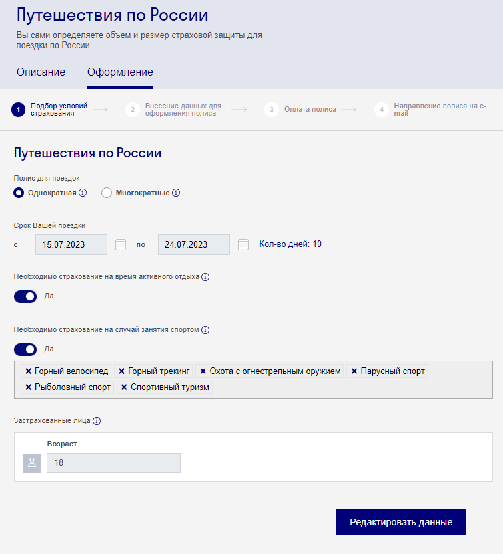

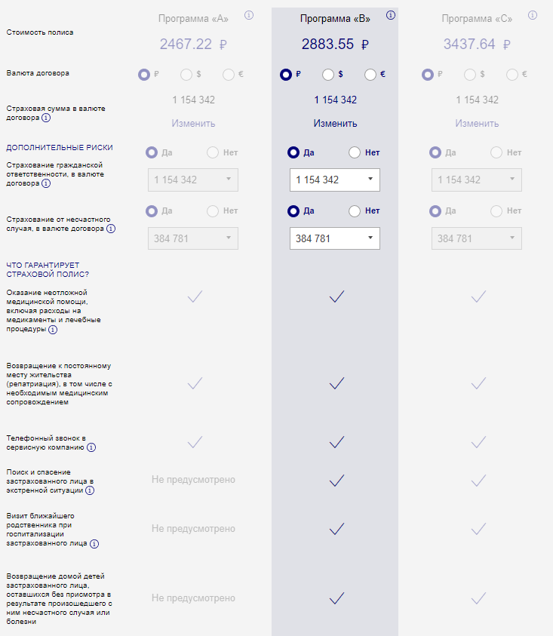

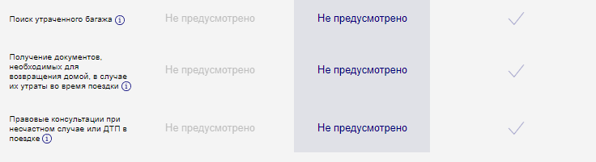

При расчёте пакета страхования были введены данные с учётом моих планов и максимальных рисков. Из вышеприведённых скриншотов видно, что с учётом в стоимость страхования от несчастного случая, во время занятий спортом, стоимость страховки составит 2883.55 рублей.

Программа страхования «B» была выбрана, так как включала поиск и спасение застрахованного лица в экстренной ситуации, поиск утраченного багажа, получение документов для возвращения, консультации при несчастном случае или ДТП не считаю нужным, так как не планирую брать дорогостоящие вещи с собой.

**Задание 4. Чек-лист в путешествие**

Составим мой персональный чек-лист:

|  |  |
| --- | --- |
| **Транспортировочное** | |
| Значок "Галочка1" со сплошной заливкой | Небольшая сумка для небольшого количества денег и документов |
| Значок "Галочка1" со сплошной заливкой | Рюкзак большого объёма (40 - 70 литров) для длительных походов |
| Значок "Галочка1" со сплошной заливкой | Рюкзак не большого объёма (20-30 литров) для не длительных походов или прогулок по городу |
|  | **Одежда/обувь** |
| Значок "Галочка1" со сплошной заливкой | Термобельё(верх+низ) |
| Значок "Галочка1" со сплошной заливкой | Удобные кроссовки со свободным верхом |
| Значок "Галочка1" со сплошной заливкой | Носки: обычные 8-10 пар, утеплённые 2 пары |
| Значок "Галочка1" со сплошной заливкой | Нижнее бельё: 8-10 штук |
| Значок "Галочка1" со сплошной заливкой | Мембранная куртка |
| Значок "Галочка1" со сплошной заливкой | Запасная мембранная куртка |
| Значок "Галочка1" со сплошной заливкой | Дождевик |
|  | Тёплая кофта |
|  | Мембранные штаны для походов(летние) |
|  | Мембранные штаны для походов(тёплые) |
|  | Тёплая шапка |
|  | Кепка |
|  | Футболки: 10 штук |
| Значок "Галочка1" со сплошной заливкой | Шорты |
|  | Джинсы |
|  | Москитный костюм |
|  | **Бивуачное снаряжение** |
| Значок "Галочка1" со сплошной заливкой | Пенка (каремат) |
| Значок "Галочка1" со сплошной заливкой | Спальный мешок |
|  | **Документы** |
| Значок "Галочка1" со сплошной заливкой | Паспорт |
| Значок "Галочка1" со сплошной заливкой | Копия паспорта |
| Значок "Галочка1" со сплошной заливкой | Страховой полис |
| Значок "Галочка1" со сплошной заливкой | Страховой полис путешественника |
|  | **Гигиена** |
| Значок "Галочка1" со сплошной заливкой | Гигиенический набор «мыльно-рыльное» |
| Значок "Галочка1" со сплошной заливкой | Туалетная бумага ТБ |
| Значок "Галочка1" со сплошной заливкой | Влажные салфетки |
| Значок "Галочка1" со сплошной заливкой | Индивидуальная аптечка |
| Значок "Галочка1" со сплошной заливкой | Солнцезащитный крем |
| Значок "Галочка1" со сплошной заливкой | Герметичный пакет под документы |
| Значок "Галочка1" со сплошной заливкой | Бритва |
| Значок "Галочка1" со сплошной заливкой | Средство для бритья |
| Значок "Галочка1" со сплошной заливкой | Зубная щётка |
| Значок "Галочка1" со сплошной заливкой | Зубная паста |
| Значок "Галочка1" со сплошной заливкой | Шампунь |
| Значок "Галочка1" со сплошной заливкой | Мочалка |
| Значок "Галочка1" со сплошной заливкой | Зубная нить |
|  | **Специальное снаряжение** |
| Значок "Галочка1" со сплошной заливкой | Запасные очки |
| Значок "Галочка1" со сплошной заливкой | Батарейки разных типов(AA, AAA, C, D, Крона) |
|  | **Гаджеты** |
| Значок "Галочка1" со сплошной заливкой | Смартфон |
| Значок "Галочка1" со сплошной заливкой | Повербанк |
| Значок "Галочка1" со сплошной заливкой | Фотоаппарат |
| Значок "Галочка1" со сплошной заливкой | Запасной телефон (желательно максимально простой, например, кнопочный, который будет использоваться только для звонков и держать заряд как можно дольше) |
| Значок "Галочка1" со сплошной заливкой | Зарядка для смартфона и телефона |
| Значок "Галочка1" со сплошной заливкой | Мощный фонарик, мощность света которого можно регулировать |
|  | **Прочее** |
| Значок "Галочка1" со сплошной заливкой | Нож |
| Значок "Галочка1" со сплошной заливкой | Кружка (железная) |
| Значок "Галочка1" со сплошной заливкой | Тарелка (глубокая, железная) |
| Значок "Галочка1" со сплошной заливкой | Столовые приборы |
| Значок "Галочка1" со сплошной заливкой | Кошелёк |
| Значок "Галочка1" со сплошной заливкой | Наличные деньги (около 5-10 тыс. рублей) |
| Значок "Галочка1" со сплошной заливкой | Банковская карта |
| Значок "Галочка1" со сплошной заливкой | Термос |
| Значок "Галочка1" со сплошной заливкой | Зажигалка |
| Значок "Галочка1" со сплошной заливкой | Спички |
| Значок "Галочка1" со сплошной заливкой | Горелка газовая |
| Значок "Галочка1" со сплошной заливкой | Газовый баллон |
| Значок "Галочка1" со сплошной заливкой | Гибкая пила-струна |

**Задание 5. Личная аптечка и экстренная помощь**

|  |  |  |  |
| --- | --- | --- | --- |
| **№** | **Наименование** | **Кол-во** | **Действие и способ применения** |
| *1.* | Нурофен/ Нурофен экспресс форте | 20 таблеток | Болеутоляющее, 1 таблетка раз в 4 часа, максимальная доза 1200мг |
| *2.* | Фестал/ Мезим | 30 таб. | Улучшает переваривание и всасывание пищи, во время или сразу после еды запить водой, 1–2 драже 3 раза в сутки. |
| *3.* | Активированный уголь | 30 таб. | адсорбент - при отравлениях, интоксикации, 2-3 таблетки 3 раза в день. |
| *4.* | Терафлю (лесные ягоды или яблоко с корицей) | 6 пак. | Парацетомол, аскарбинка, снотворное, ароматизатор, 1 пакетик, 2 раза в день. Противопростудное, жаропонижающее. |
| *5.* | Супракс солютаб | 7 таб. | Инфекционно-воспалительные заболевания, 1 таблетка в сутки на протяжении 7 дней. |
| *6.* | Цетиризин | 20 таб. | Противозудное, противоаллергическое, по 1 таблетке ежедневно, предпочтительно вечером. |
| *7.* | Клей БФ-6 | 1 тюб. | Ранозаживляющее, заживление ран в том числе на слизистой. Гель мокнущие раны, Мазь - не мокнущие раны. |
| *8.* | Хлоргексидин | 1 флак. | Обеззараживает рану, хлоргексидин на любые рану. Безболезненно. |
| *9.* | Бинт стерильный | 3 шт. | - |
| *10.* | Бинт когезивный | 3 шт. | Самофиксирующийся эластичный бинт. |
| *11.* | Бинт эластичный | 3 шт. | Растяжения. |
| *12.* | Лейкопластырь бактериальный | 20 шт. | Ссадины мелкие порезы. |
| *13.* | Спрей от клещей, комаров, мошек | 1 баллончик | Защиты от насекомых, наносимая на одежду. |